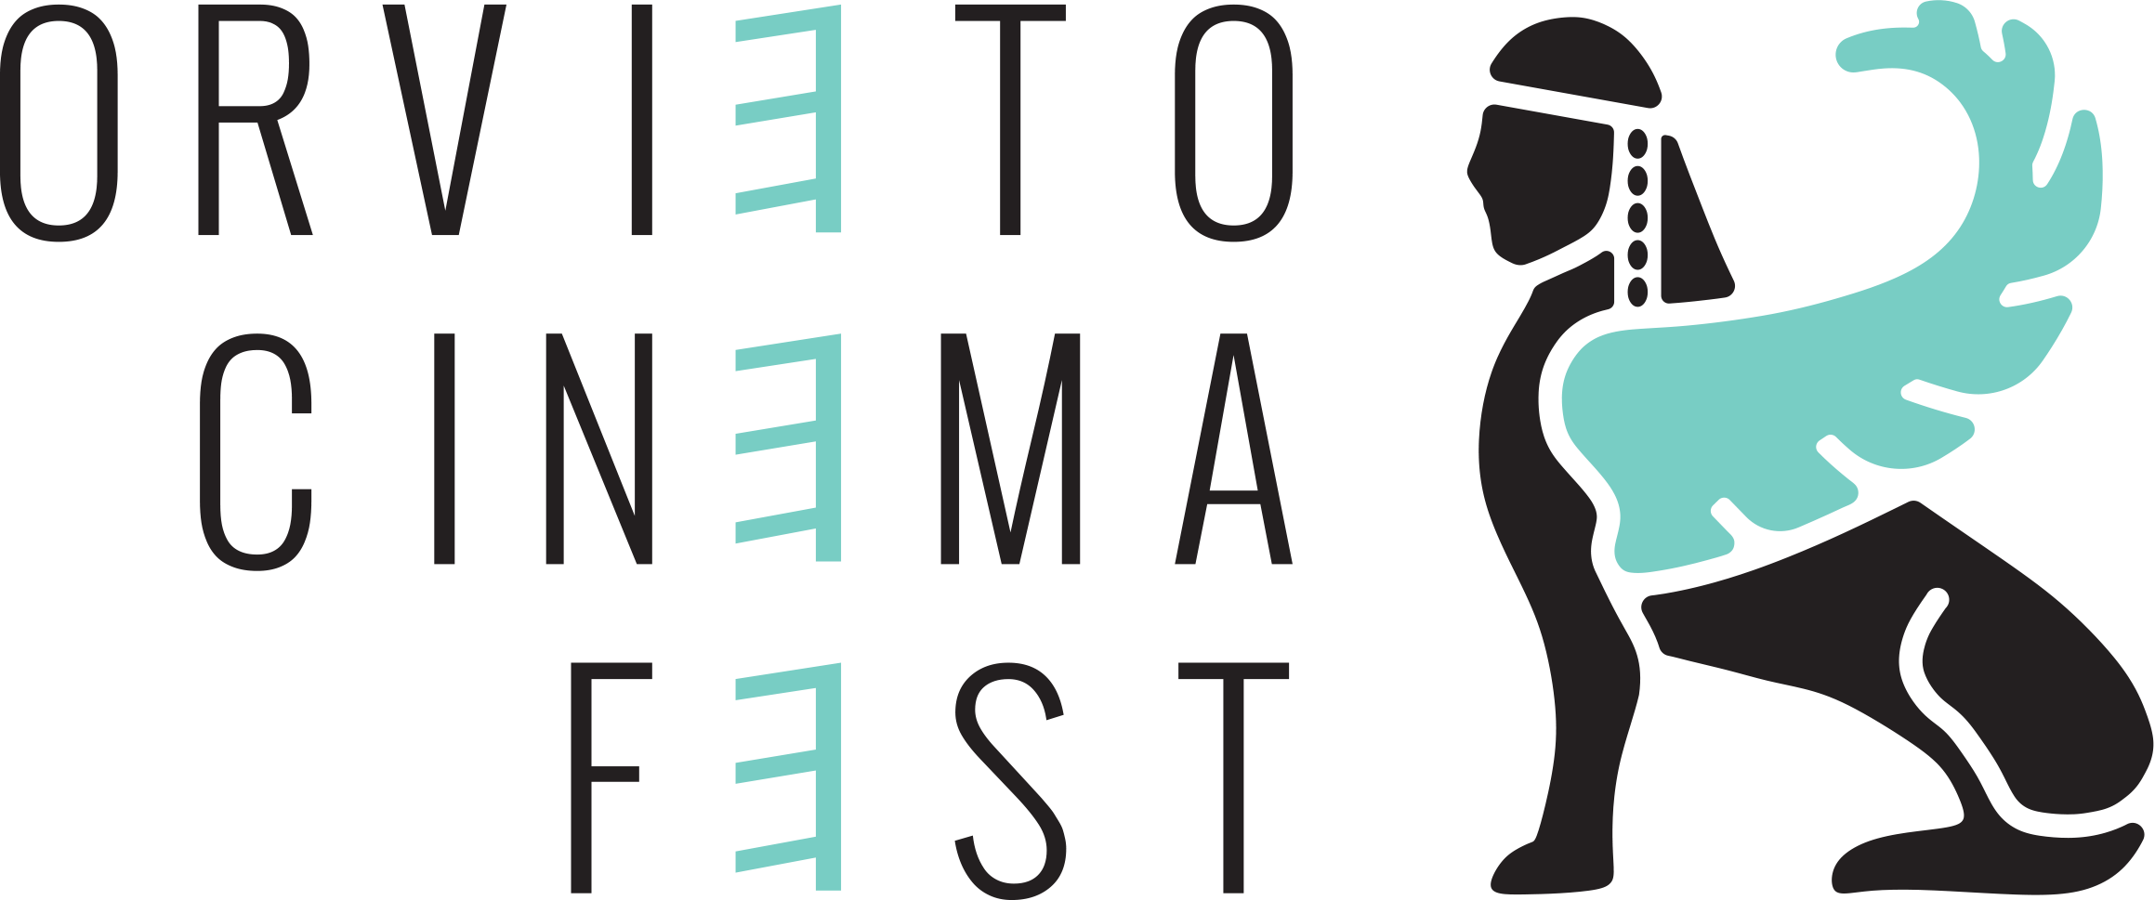

Urban Art Contest 2021: aperte le selezioni per l’artista che realizzerà un’opera muraria a tema ambiente ad Orvieto

PRESS KIT

Il vincitore del concorso darà vita ad un “manifesto” capace di sollecitare spunti di riflessione sulle parole dimenticate del nostro tempo e sulla lotta al cambiamento climatico

Diretto da Orvieto Cinema Fest con la partnership tecnica di Società Cooperativa il Quadrifoglio e Orvieto Street Art, l’Urban Art Contest #FromNature lancia la sfida ad artisti residenti in Italia o all’estero che vogliano lanciare il proprio messaggio con il motto: “Non abbiamo la presunzione di guarire, ma abbiamo il dovere di prenderci cura.”

Da oggi 22 febbraio 2021 fino al 30 aprile 2021 sono aperte le iscrizioni per gli artisti che vogliono partecipare al concorso per la realizzazione di un murales su una delle pareti della sede della Società Cooperativa “Il Quadrifoglio” di Orvieto, cooperativa sociale che opera nell’ambito socio- sanitario ed educativo, molto nota sul territorio.
Il progetto è diretto da Carlo Alberto Giardina, noto illustratore e street artist, e da Stefania Fausto, orvietana e direttrice artistica di Orvieto Cinema Fest, festival di cortometraggi internazionali indipendente che negli scorsi anni ha riscosso notevole successo sul territorio e ha raccolto opere cinematografiche da ogni parte del mondo - per il 2021 ha già annunciato la sua quarta edizione che si terrà dal 21 al 25 settembre.

IL TEMA DEL PROGETTO: #FromNature
Gli artisti che vorranno prendere parte al progetto dal forte valore simbolico, sono chiamati a realizzare un’opera inedita che abbia come tema centrale la sensibilizzazione ambientale. Punto di partenza del messaggio che dovrà scaturire dall’opera è la natura.
Una natura intesa come ripartenza e riscoperta, per poter ritrovare nuovamente il senso di parole e concetti ormai dimenticati: pazienza, amore, umanità, migrazione, rispetto, collaborazione, vita. “La natura che ci fa riscoprire il senso del tempo come naturale flusso biologico e non come merce di scambio, tempo come dialogo e non come tempo conveniente. Solo il ritorno al senso più primitivo del tempo e della natura che ci circonda può dare inizio alla nostra guarigione.”

La partecipazione al contest è gratuita, possono iscriversi artisti professionisti residenti sia in Italia che all’estero ed è possibile partecipare singolarmente o in gruppo. E’ possibile presentare una sola bozza originale che dovrà essere inviata entro e non oltre le ore 23.59 del 30 aprile 2021, mentre la realizzazione del murales avverrà in primavera/estate 2021. I lavori andranno inviati via mail a info@orvietocinemafest.com.
Al vincitore, cui sarà affidato il compimento dell’opera dai due direttori artistici, sarà fornito il materiale utile per la realizzazione della stessa e un gettone di 500 euro.

*a questo link è possibile scaricare il bando completo.

“Orvieto Cinema Fest, sin dalla sua prima edizione ha sempre avuto a cuore il tema ambientale e cerca di fare la sua parte ad ogni edizione dall’utilizzo di carta riciclata per i materiali informativi alle attività collaterali legate al Festival” dichiara Stefania Fausto, direttrice artistica dell’OCF. “La nostra missione è quella di creare rete sul territorio regionale e nazionale affinché sia sempre più attiva una narrazione di sensibilizzazione sul tema ambientale e una presa di coscienza della necessità di invertire la rotta del cambiamento”.

------
PARTNER DEL PROGETTO:
- SOCIETÀ COOPERATIVA IL QUADRIFOGLIO:
È una cooperativa sociale senza fini di lucro. Nell’ambito socio-sanitario ed educativo progetta e gestisce servizi alla persona. Fin dagli anni ’80, opera nei Comuni del Comprensorio Orvietano in stretta relazione con gli Enti pubblici. Forte è dunque il legame con il territorio al quale sente di appartenere ed essere espressione. Crescendo, ha differenziato anche i settori di intervento, non più solo servizi nell’ambito socio sanitario ma anche nella prima infanzia (con la gestione di nidi e servizi collaterali), nelle politiche giovanili (con la gestione dei centri di aggregazione giovanile) e nell’immigrazione. Anche la sua mission si è trasformata ponendo una maggiore attenzione agli aspetti di promozione della salute e di cultura e integrazione.
La Cooperativa Quadrifoglio ha accolto con entusiasmo l’idea del contest #FROMNATURE rivolta ai giovani artisti per l’ideazione di un murales da realizzare all’esterno dell’edificio della sua nuova sede. In particolare, il concept, il motivo conduttore dell’opera, è stato ritenuto perfettamente corrispondente all’etica che anima le sue azioni e i suoi progetti:
«“Prendere spunto dalla natura – questo il concept - per poter ricercare il senso di parole come pazienza, amore, umanità, migrazione, rispetto, collaborazione, vita”.
Parole che noi incontriamo nel nostro fare tutti i giorni, generative di relazioni e di valori che vanno ben oltre l’erogazione del servizio. Parole che hanno sorretto la storia della città di Orvieto nei momenti più delicati e che sono state, e sono ancora oggi, a fondamento del nostro vivere comune. Un murales che implicitamente riverbera all’esterno questi concetti ci pare adeguato, anche attraverso il modesto supporto di una parete oggi intristita, all’urgenza di un’estetica civile oggi quanto mai necessaria per rimettere in moto le azioni destinate a costruire un mondo pienamente umano».

- ORVIETO STREET ART:
Orvieto Street Art, è attiva sul territorio Orvietano sin dal 2016 con l'obiettivo di rendere l'arte muraria uno strumento utile per la riqualificazione urbana di zone periferiche e residenziali della città, ma anche come strumento di inclusione ed emancipazione sociale.
Da ottobre 2019 è a tutti gli effetti un'Organizzazione di Volontariato.

